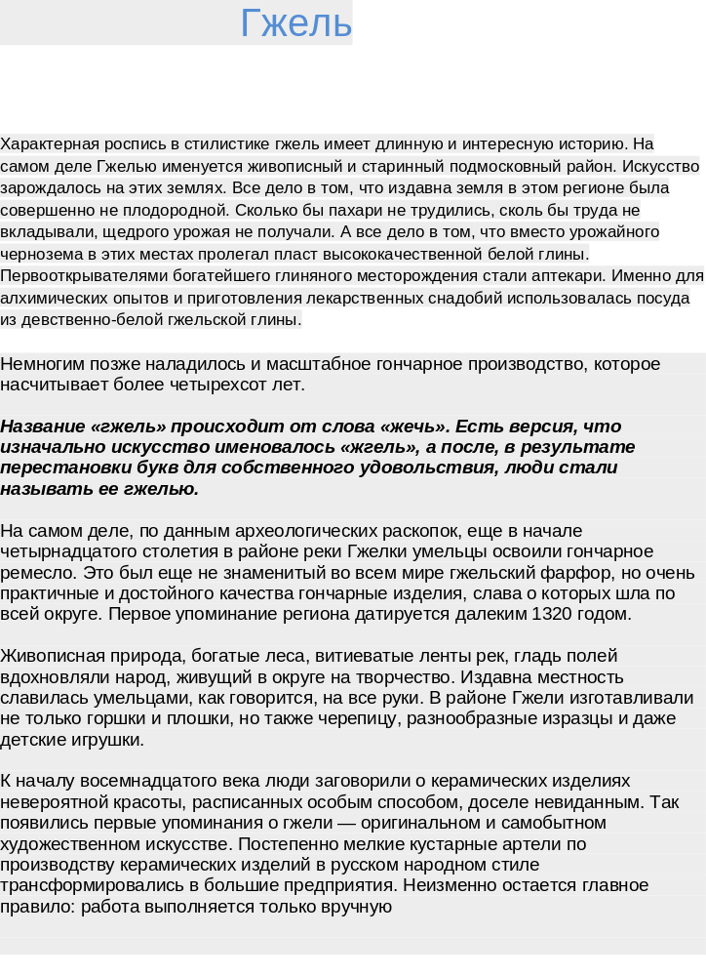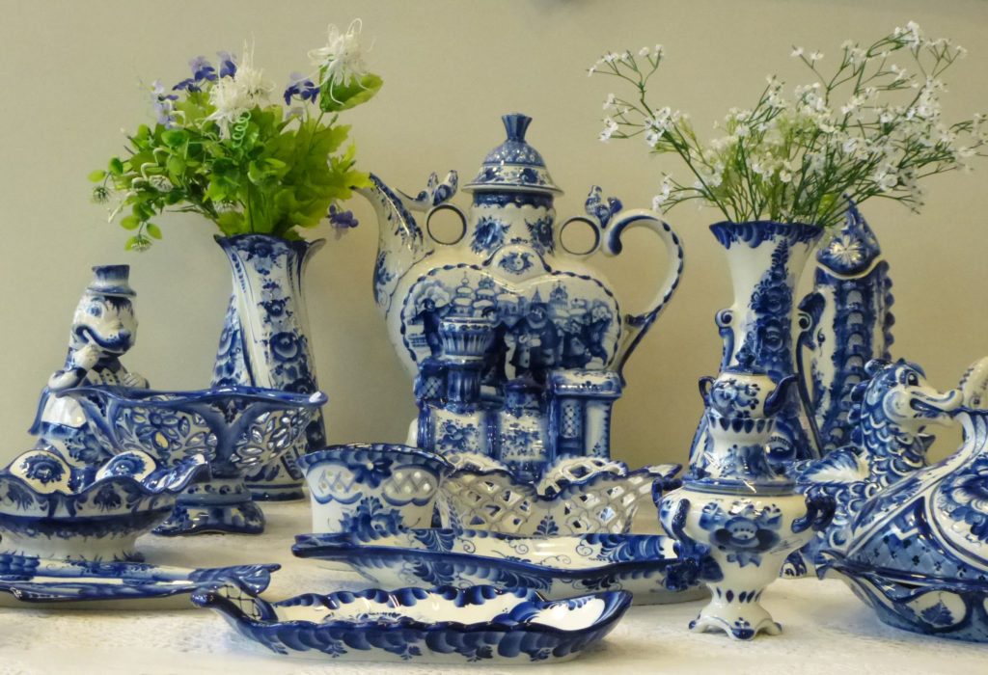
Появление изысканной гжельской росписи вызвало настоящий фурор

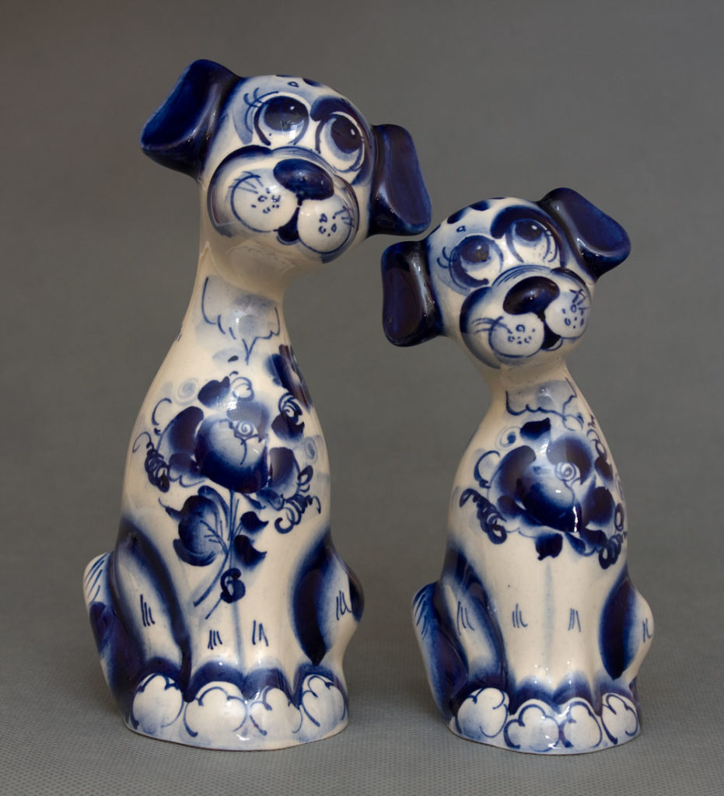
Современные мастера создают такие вот оригинальные игрушки-фигурки

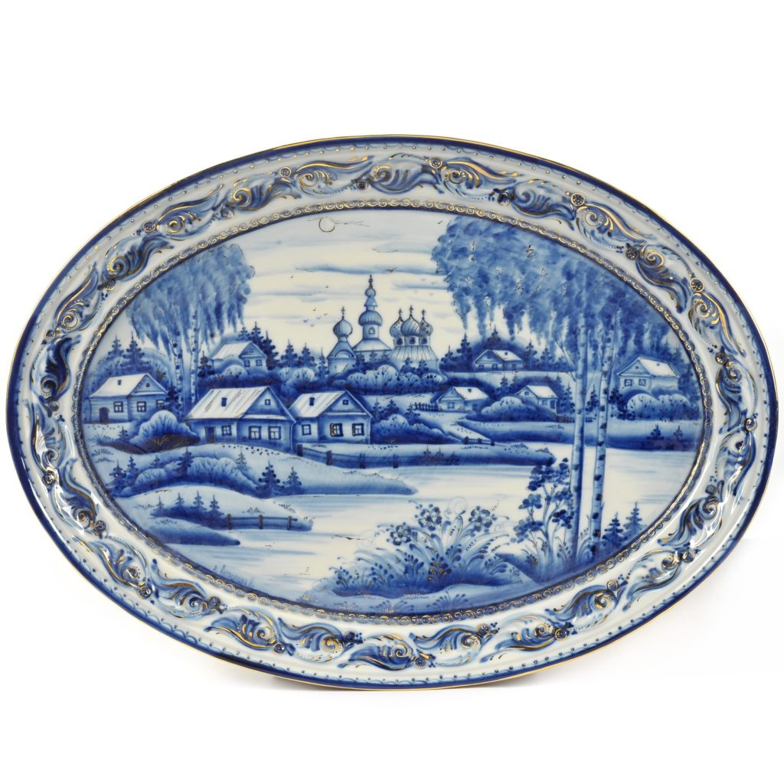
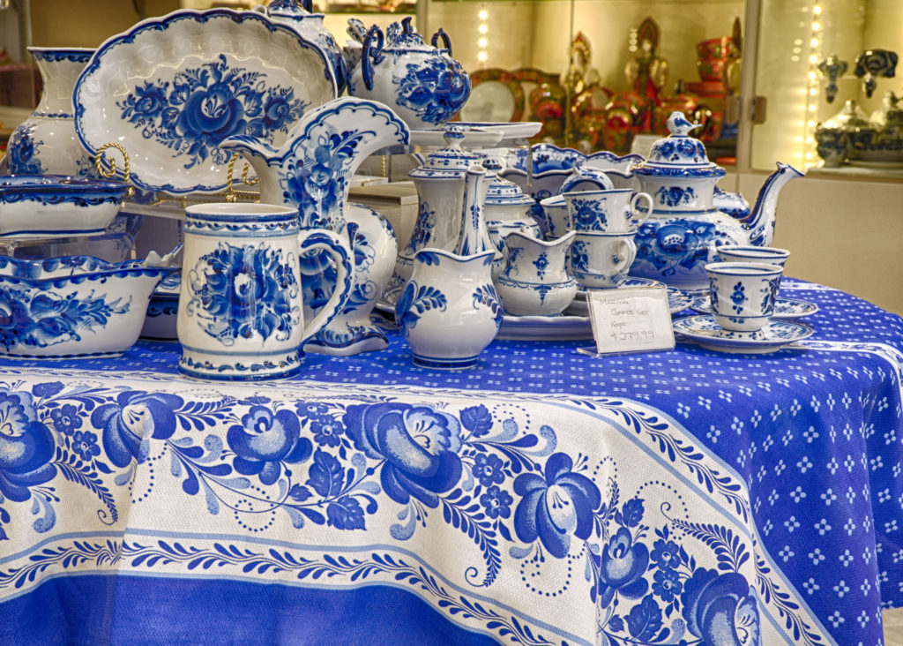
Посуда, расписанная гжелью, стала появляться в богатых домах
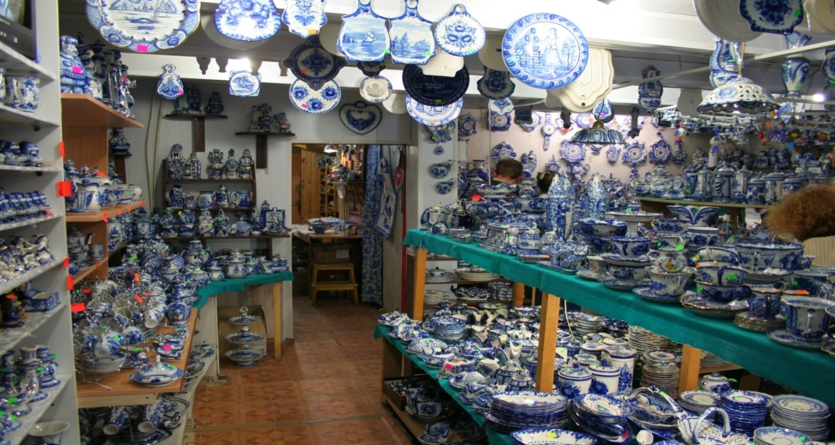
Магазин посуды ,, ГЖЕЛЬ ,, в Подмосковье

